SỞ GIÁO DỤC VÀ ĐÀO TẠO HẢI DƯƠNG  ĐỀ THI CHÍNH THỨC | KỲ THI TUYỂN SINH VÀO LỚP 10 THPT  NĂM HỌC 2018-2019  Môn thi: TOÁN  Thời gian làm bài: 120 phút (không kể thời gian giao đề)  Ngày thi: Ngày 05 tháng 5 năm 2018  (Đề thi gồm: 01 trang)

Câu 1 (2,0 điểm):
- Giải phương trình: 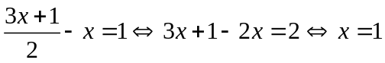
- Giải hệ phương trình: 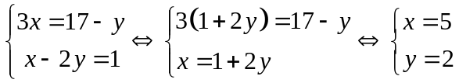
Câu 2 (2,0 điểm):
1) Cho hai hàm số bậc nhất y = x –3 và 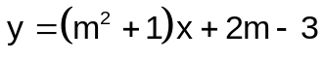
Với giá trị nào của m thì đồ thị của các hàm số trên cắt nhau tại một điểm có hoành độ bằng -1
2) Rút gọn biểu thức: 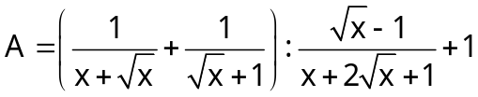 với 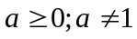
Câu 3 (2,0 điểm):
1) Một ô tô đi từ Hải Dương đến Hạ Long với quãng đường dài 100km. Đến Hạ Long nghỉ lại 8h20 phút rồi quay lại Hải Dương hết tổng cộng 12h. Biết vận tốc lúc về lớn hơn lúc đi 10km/h. Tính vận tốc lúc đi của ô tô.
2) Cho phương trình 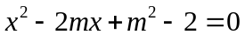 Gọi hai nghiệm của phương trình là 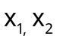 tìm m để 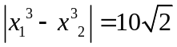
Câu 4 (3,0 điểm):
Cho tam giác ABC nội tiếp đường tròn (O) đường kính BC. Kẻ AH ⊥ BC. Gọi M và N là các hình chiếu vuông góc của H trên AB và AC
1) Chứng minh .
2) Chứng minh tứ giác BMNC là tứ giác nội tiếp và AC.BM + AB.CN =AH. BC
3) Đường thẳng đi qua A cắt HM tại E và cắt tia đối của tia NH tại F. Chứng minh BE // CF
Câu 5 (1,0 điểm):
Cho phương trình 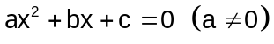 có hai nghiệm 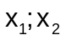 thỏa mãn 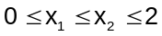 . Tìm giá trị nhỏ nhất của biểu thức 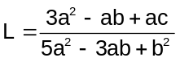
Họ và tên thí sinh: …………………………Số báo danh: …………………………
Chữ ký của giám thị 1: …………………….Chữ ký của giám thị 2: ………………

SỞ GIÁO DỤC VÀ ĐÀO TẠO  HẢI DƯƠNG | ĐÁP ÁN VÀ BIỂU ĐIỂM CHẤM MÔN TOÁN  KÌ THI TUYỂN SINH LỚP 10 THPT  NĂM HỌC 2018 - 2019  Ngày thi: 04 tháng 5 năm 2018
I) HƯỚNG DẪN CHUNG
- Thí sinh làm bài theo cách khác nhưng đúng vẫn cho điểm tối đa.
- Sau khi cộng điểm toàn bài, điểm lẻ đến 0,25 điểm.
II) ĐÁP ÁN VÀ BIỂU ĐIỂM CHẤM

Câu | Ý | Nội dung | Điểm
1 | 1 |  | 1,00
0,25
0,25
0,25
0,25
 | 2 |  | 1,00
 |  | KL | 0,25  0,25  0,25  0,25
2 | 1 |  | 1,00
 |  | -Đk để 2 đt cắt nhau là 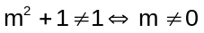  -Thay x =- 1 vào y = x-3 =-4  -Thay x =-1 và y = -4 vào hàm số được  m =0 (Loại); m = 2 (TM)  ĐS: m =2 | 0,25  0,25  0,25  0,25
 | 2 |  | 1,00
 |  | 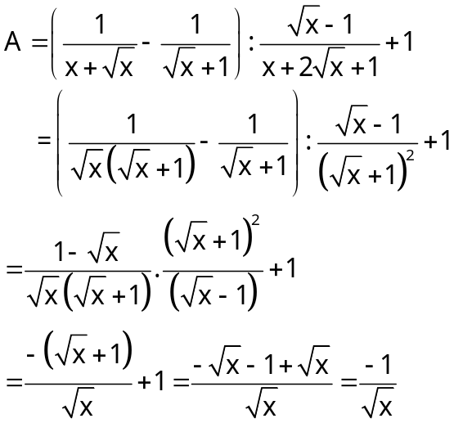 | 0,25  0,25  0,25  0,25
3 | 1 |  | 1,00
 |  | Gọi vận tốc lúc đi của ô tô là x km/h (x>0)  Vận tốc lúc về là x +10 km/h  Thời gian lúc đi là 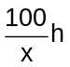  Thời gian lúc đi là 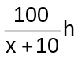  Theo đề bài ta có PT  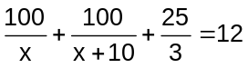  ĐS x =50 km/h | 0,25  0,25  0,25  0,25
 | 2 | Cho phương trình Gọi hai nghiệm của phương trình là tìm m để | 1,00
 | 2 | 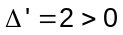 pt có hai nghiệm phân biệt với mọi m.  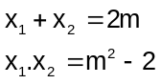  Bình phương hai vế và biến đổi được:  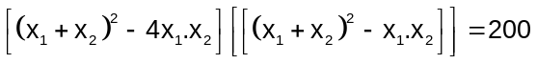  Thay VI-ét ta có  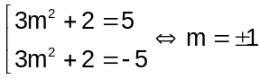 | 0,25  0,25  0,25  0,25
4 |  | 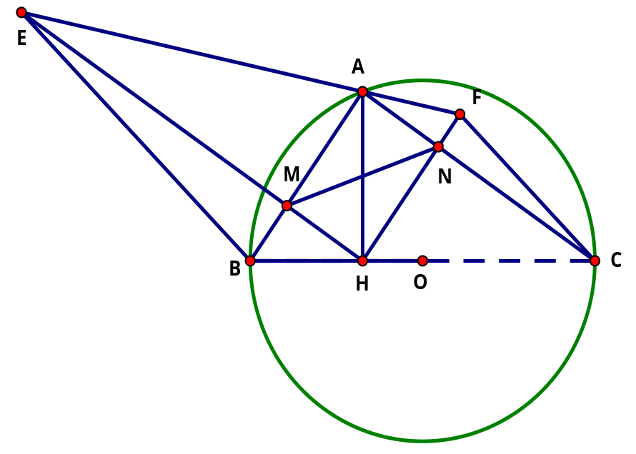  x | 0,25
4 | 1 |  | 0,75
4 |  | - Chỉ ra góc BAC vuông  -Áp dụng hệ thức 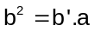 vào tam giác vuông ABC ta có  . | 0,25  0.25  0,25
4 | 2 |  | 1,00
4 |  | -Chỉ ra góc MNA bằng góc NAH bằng góc ABH  - Suy ra tứ giác BMNC là tứ giác nội tiếp  - Chỉ ra  BMH  AHC suy ra 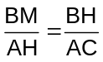 suy ra BM.AC = AH. BH  Chỉ ra CNH AHB suy ra 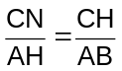 suy ra CN.AB = AH. CH  -Cộng theo vế suy ra điều phải chứng minh | 0,25  0.25  0,25  0,25
4 | 3 |  | 1,00
4 |  | - Có HE //AC nên góc AEM bằng góc NAF suy ra ΔANF ΔEMA(g.g) 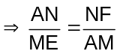   - Chỉ ra ΔHNC ΔBMH(g.g) 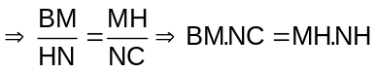  - Có AM.AN = MH.NH  Kết luận NF.ME =BM.NC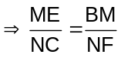 và   - Suy ra ΔBME ΔFNC(c.g.c)    Mà  ( góc đồng vị HE // AC )  Ta có   Và ( góc ngoài tam giác AFC )  Nên   Suy ra BE // CF (có góc ở vị trí đồng vị ) | 0,25  0,25  0,25  0,25
5 |  |  | 1,00
 |  | 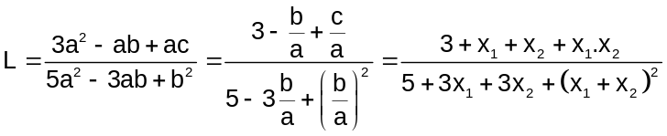  Biến đổi và đánh giá ta có  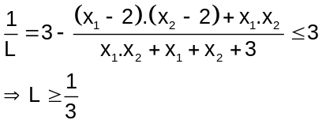  Min L = 1/3 | 0,25  0,25  0,25  0,25

